Задание на контрольную работу
по курсу Использование ЭВМ

- Рассчитать и изобразить на графике АЧХ цепи (изменение напряжения в узле 2 относительно общего провода в зависимости от частоты синусоидального напряжения на входе (узел 1)). Диапазон частот –
[ 1Гц, 1 МГц ].
- Рассчитать и изобразить на графике изменение во временной области напряжения в узле 2 относительно общего провода, если генератор на входе V1 (PULSE) формирует прямоугольные импульсы длительностью t₀ , периодом T и уровнем 1В. Интервал времени для расчета взять равным одному периоду.
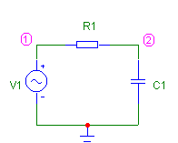
Данные для расчетов приведены в таблице.
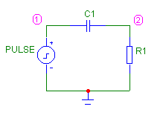

Рис. 1 Рис. 2
Последняя цифра номера зачетной книжки | 0 | 1 | 2 | 3 | 4 | 5 | 6 | 7 | 8 | 9
Номер рис. | 1 | 1 | 1 | 1 | 1 | 2 | 2 | 2 | 2 | 2
R1, кОм | 10 | 16 | 15 | 5 | 7 | 12 | 9 | 11 | 8 | 14
С1, nF | 11 | 10 | 8 | 28 | 20 | 13 | 15 | 13 | 16 | 11
T, мС | 1 | 1,5 | 2 | 2,5 | 3 | 1,5 | 2 | 1 | 2,5 | 3
t₀, мС | 0,5 | 0,75 | 1 | 1,25 | 1,5 | 0,75 | 1 | 0,5 | 1,25 | 1,5

